# 招标项目技术、服务、政府采购合同内容条款及其他商务要求

前提：本章中标注“*”的条款为本项目的实质性条款，投标人不满足的，将按照无效投标处理。

## 一、项目概述

**（一）项目概况：**

1.项目目标

截止2023年7月底，提交我市平原、丘陵区域（西部山区区域除外）面积约10000平方公里的机载激光雷达点云数据，提升成都市1:2000系列数字测绘产品成果的完整性、准确性和现势性，丰富成都市基础地理信息资源。

2.作业区概况

测区主要位于成都市东部平原及丘陵地区，属于四川盆地平原，是成都平原的腹心地带，主要由平原、台地和部分低山丘陵组成，地势平坦。测区内的龙泉山脉海拔600m至1000m，以东北-西南走向穿过成都市东部的龙泉驿区、金堂县和简阳市，该山脉为成都平原和盆中丘陵的分界线，龙泉山脉以东，浅丘连绵起伏。简阳市和金堂县位于该山脉以东的丘陵区。

测区属亚热带季风气候，具有春早、夏热、秋凉、冬暖的气候特点，年平均气温16摄氏度，年降雨量1000mm左右。气候的显著特点是多云雾，日照时间短，空气潮湿，雨水集中在七、八两月，冬春两季干旱少雨，极少冰雪。

测区空域隶属于中国人民解放军西部战区，民航区域属于西南空管局，空域情况复杂。

3.招标内容：2022年成都市1：2000系列数字测绘产品更新（航空摄影）。

**（二）标的名称及所属行业：**

|  |  |  |  |
| --- | --- | --- | --- |
| 包号：01 | 品目号 | 标的名称 | 所属行业 |
| 1-1 | 2022年成都市1：2000系列数字测绘产品更新（航空摄影） | 其他未列明行业 |

## 二、商务要求

### *（一）服务期限及地点

1.服务期限：

1.1截止2022年10月底，提交不少于5000平方公里的机载激光雷达点云数据。

1.2截止2023年7月底，累计提交不少于10000平方公里的机载激光雷达点云数据。

1.3 2024年4月30日前，配合采购人完成数据成果的检验入库与验收。

大致范围如下图所示：

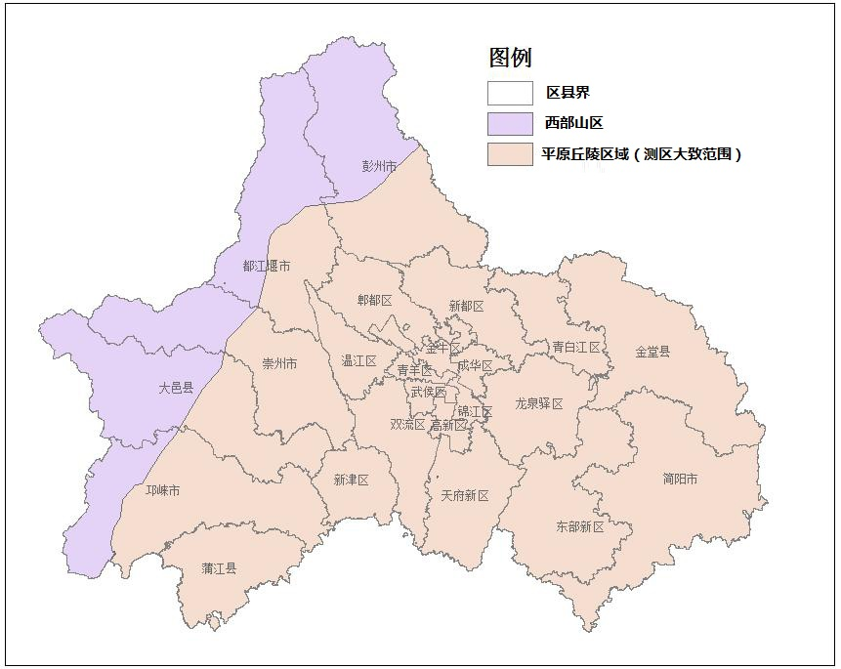

2.服务地点: 成都市内采购人指定地点

### *（二）付款方法和条件：

1.付款周期及比例：

1.1采购人在收到履约保证金且合同签订生效后，自收到中标人增值税发票后15日内向中标人支付首付款，首付款为人民币1660000元（大写：壹佰陆拾陆万元整）。

1.2 2023年6月30日前，中标人向采购人提交不少于5000平方公里的点云数据成果经采购人委托的检验入库单位质检合格后，采购人自收到中标人增值税发票后15日内向中标人支付第1次进度款，第1次进度款=机载激光雷达航摄中标单价×机载激光雷达航摄累计质检合格面积-首付款。若第1次进度款计算为负，则不支付。

1.3 2023年8月30日前，中标人向采购人提交的点云数据成果累计不少于10000平方公里后，采购人自收到中标人增值税发票后15日内向中标人支付第2次进度款，第2次进度款=（机载激光雷达航摄中标单价×机载激光雷达航摄累计提交面积）×60%-已支付金额，若第2次进度款计算为负，则不支付。第1次进度款+第2次进度款最多不超过人民币3320000元（大写：叁佰叁拾贰万元整）

1.4 待全部质检合格成果经采购人委托的建库单位入库，且项目通过验收后，采购人自收到供应商增值税发票后15日内支付尾款，项目尾款=机载激光雷达航摄中标单价×机载激光雷达航摄累计质检合格工作量-已支付金额。本项目支付总金额不超过最高限价人民币8300000 元（大写:捌佰叁拾万元整）。如项目在尾款支付后依法接受审计的，供应商须配合采购人按照审计结束后的要求完成（包括但不限于）退还审减款项等整改工作。

1.5采购人每次付款前中标人必须向采购人出具合法有效完整的增值税发票，否则按采购人取得发票的时间顺延支付。

### *（三）验收要求

严格按照《财政部关于进一步加强政府采购需求和履约验收管理的指导意见》（财库【2016】205号）和相关法律法规的要求进行验收。

## 三、技术、服务要求

**\*（一）作业依据**

1) 《IMU/GPS辅助航空摄影技术规范》GB/T 27919-2011  
2) 《航空摄影技术设计规范》GB/T 19294-2003  
3) 《全球定位系统（GPS）测量规范》GB/T 18314-2009  
4) 《全球定位系统实时动态测量（RTK）技术规范》CH/T 2009-2010  
5) 《机载激光雷达数据获取技术规范》CH/T 8024-2011  
6) 《机载激光雷达数据处理技术规范》CH/T 8023-2011  
7) 《数字航空摄影测量控制测量规范》CH/T 3006-2011  
8) 《测绘成果质量检查与验收》GB/T 24356-2009  
9) 《数字测绘成果质量检查与验收》GB/T18316-2008  
10) 《机载激光雷达数据获取成果质量检验技术规程》CHT3023-2019

11)《机载激光雷达点云数据质量评价指标及计算方法》GB_T36100－2018  
12) 《2022年成都市1:2000系列测绘产品更新机载激光雷达数据成果提交要求》

**\*（二）主要任务**

1、点云密度

为保证摄区边界覆盖，航向起始和结束、旁向应超出摄区边界线至少500米。

机载激光雷达经数据处理后获取的点云数据密度应能满足内插数字高程模型数据的需求，点云数据应均匀分布于作业区，经数据处理后获取的点云密度≥1点/米²。部分区域因水面、玻璃等材质漫反射率低，造成点云密度不足，在成果满足后期DEM生产需求的前期下，对该类区域点云密度可根据实际情况放宽。

2、点云分类

点云数据应将地面点与非地面点分类表示。

3、点云数据高程精度要求

点云数据高程精度应利用控制点数据进行检查，其高程中误差应符合下表规定。

表1 点云数据高程中误差

|  |  |  |  |  |
| --- | --- | --- | --- | --- |
| 比例尺 | 高程中误差（m） | | | |
| 平地 | 丘陵地 | 山地 | 高山地 |
| 1:2000 | 0.25 | 0.35 | 0.85 | 1.00 |

其中，测区铺装路面点云数据高程中误差应优于0.15米。

在植被覆盖密集区域、反射率较低区域（如水域、光滑表面等易形成镜面反射的区域）等特殊困难地区，高程中误差按相应地形类别可放宽0.5倍。

最大允许误差为中误差的2倍。

不同航带（含不同架次和同架次）的点云数据应进行拼接，航带拼接时，同名点的平面位置中误差应小于平均点云间距，高程中误差应小于表1规定的中误差。如果中误差超限且存在系统误差，应采取布设地面控制点的方式进行系统误差改正，小于限差后，再进行航带拼接。

4、产品格式

点云文件采用LAS1.2版本非压缩格式。

**\*（三）成果提交要求**

1.工期要求

（1）2022年10月31日前，提交不少于5000平方公里的机载激光雷达点云数据。

（2）2023年7月31日前，累计提交不少于10000平方公里的机载激光雷达点云数据。

2.成果提交

所有提交的成果应满足附件的要求。

**（四）其他要求**

**\***1.实际工作量以成都市域范围内点云数据的有效覆盖面积计算。

**\***2.中标人需自行协调申请空域。

**\***3.本项目报价采用货币为人民币，报价中应包含空域申请、数据生产及售后服务等完成本项目所需的一切费用。单价报价为结算依据。

**\***4. 投标费用：投标人承担所有与准备和参加投标有关的费用。无论投标的结果如何，采购人和采购代理机构对上述费用不承担任何责任和义务。

5.售后服务：中标人须协助采购人进行点云数据的坐标转换和转换后的数据整理。

**\***6.本项目所产生知识产权由采购人享有。

**\***7. 本项目所有资料、成果的所有权归采购人享有。

**附件：成果提交要求**

1. 机载激光雷达点云数据提交的主要成果

|  |  |  |  |
| --- | --- | --- | --- |
| 序号 | 文件类别 | | 说明 |
|  |  | 成果清单 | 纸质文件及电子文档 |
|  |  | 完成情况分布图 | mxd、gdb格式 |
|  | 数  据  成  果 | 点云分类成果数据 | 2000国家大地坐标系，大地高，LAS1.2非压缩格式 |
|  | 原始点云数据 | 2000国家大地坐标系，大地高，LAS1.2非压缩格式 |
|  | 分类成果分区结合表 | gdb格式 |
|  | 元数据 | gdb格式 |
|  | 摄区航线图 | 格式gdb，含航线号 |
|  | 航迹文件（时间、位置信息、姿态信息相对应的文件） | 航迹文件与原始点云数据一一对应，Trj/sol。 |
|  | LIDAR控制点、检查点成果 | 电子文档（excel） |
|  | 飞行记录 | 纸质文件及电子文档 |
|  | 项  目  文  档 | 技术设计书 | 纸质文件及电子文档 |
|  | 技术总结报告 | 纸质文件及电子文档 |
|  | 检查报告 | 纸质文件及电子文档 |
|  | 点云数据精度检验报告 | 纸质文件及电子文档 |
|  | 航摄军区批文及航摄资料审查报告 | 纸质文件及电子文档 |
|  | 设备检校的相关资料 | 包括组成机载激光雷达系统的激光扫描仪、POS系统等设备。 |
|  | 其他相关资料 |  |

**注：以上成果资料均为一式两份。**

（一）点云数据

原始点云数据按航带提交。原始点云数据以前缀LDR加编号的形式命名。原始点云数据编号不允许重复。编号规则：LDR标识+获取日期（6位）+分区编号（2位）+航线编号（3位）。例如：LDR16011712007.LAS。补飞航线在航线编号后加“B”表示,例如：LDR16011712007B.LAS。

点云分类成果应分区提交，可参考村级行政区界作为分区界线进行存储，分区面积大小应大致相等，宜为50平方公里左右，分区界线要求闭合并赋统一名称。分区名称按行政区名称加顺序编号的方式表示，分区名称作为分区文件的文件名和图名,全测区不得重名或同名。例如金牛区01。

（二）完成情况分布图

分布图提交mxd文件及对应gdb数据文件。

分布图背景为项目范围，灰色表示。

以不同颜色边界线表示不同批次范围并标注。

分布图有标题、指北针、图例、图框。

分布图页面设置为A3大小。

（三）元数据

点云数据中原始点云数据不需要提交元数据，点云分类成果按分区单元提交元数据。元数据提交gdb格式数据文件。

元数据内容包含产品基本情况、数据源情况以及检验评价三部分内容。

元数据文件一般以分区单元为单位进行记录。

元数据详细规定中所列出的各元数据项是元数据文件中都必须要提供的项，应逐项记录，不应有空项。有值时，必须如实记录；无值时，记为“无”；值未知时，记为“未知”。“产品生产日期”应记录产品最后一次生产的日期。元数据详细规定参见附录1激光雷达点云数据元数据。

二、数学基础

原始点云数据和点云分类成果坐标系统均采用2000国家大地坐标系（CGCS2000），高程均采用大地高。

三、成果目录组织

机载激光雷达数据成果分为三级目录组织，具体组织结构如图：

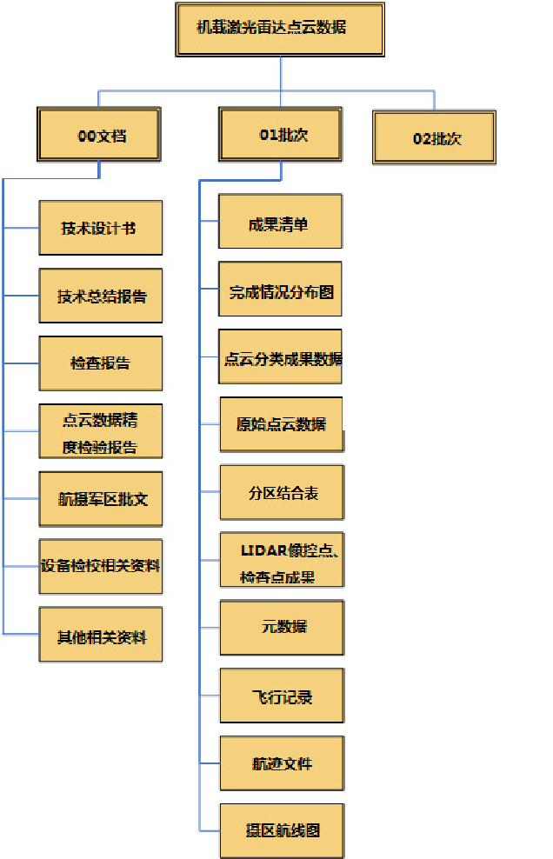

四、数据提交形式

以硬盘或光盘为数据承载介质提交。硬盘存放于纸质或塑料包装盒内。

同一批次数据采用统一型号的存储介质。

硬盘或光盘及其包装盒应有标签。

原始点云数据标签应包含：摄区名称、摄区代号、航摄仪类型及其编号、航摄时间（具体到月份，格式为20XX年X月-X月）、摄区面积、盘号（分盘序号/总盘数）、数据量、航线数、航线号。

点云分类数据标签应包含：数据类型、摄区名称、摄区代号、批次编号、盘号（分盘序号/总盘数）、硬盘SN码、数据大小、摄区面积、分区数、生产时间、生产单位等内容。

同一批次数据采用统一型号的存储介质。

当所有批次数据质检合格后，生产单位应将所有质检合格的批次数据重新合并整理，并提交一份完整的数据成果。

附录1**机载激光雷达点云数据元数据**

| **序号** | **数据项** | **字段名称** | **数据类型** | **长度** | **约束** | **填写样例** |
| --- | --- | --- | --- | --- | --- | --- |
|  | 元数据名称 | MetadataName | TEXT | 50 | M | 元数据_2022年机载激光雷达点云数据 |
|  | 元数据创建日期 | MetadataDate | DATE |  | M | 2022-06-01 |
|  | 合同名称 | ProName | TEXT | 100 | M | 2022年成都市1：2000系列测绘产品更新(航空摄影)项目 |
|  | 摘要 | Abstract | TEXT | 255 | M | 除**部分覆盖以外，市域范围全覆盖。 |
|  | 产品名称 | ProductName | TEXT | 50 | M | 机载激光雷达点云数据 |
|  | 产品版权单位名称 | Owner | TEXT | 50 | M | 成都市规划和自然资源局 |
|  | 产品生产单位名称 | Producer | TEXT | 50 | M | **公司 |
|  | 产品生产时间 | ProduceDate | DATE |  | M | 2022-06-01 |
|  | 分发单位名称 | DistributeName | TEXT | 50 | O | 成都市规划编制研究和技术应用中心 |
|  | 质量总评价 | ConclusionIns | TEXT | 100 | M | 合格 |
|  | 质量检验评价单位 | InsCheckUnit | TEXT | 50 | M | 成都市规划编制研究和技术应用中心 |
|  | 质量检验人 | InsCheckName | TEXT | 50 | M | 张三 |
|  | 评检日期 | InsCheckDate | DATE |  | M | 2022-06-01 |
|  | 分区号 | PART_NO | TEXT | 50 | M | 金牛区01 |
|  | 密级 | ConfLevel | TEXT | 50 | M | 秘密 |
|  | 数据量大小（M） | ImgSize | FLOAT | 保留1位小数 | M | 3294.6 |
|  | 数据格式 | DataFormat | TEXT | 50 | M | LAS1.2 |
|  | 坐标系统 | GeodeticDatum | TEXT | 50 | M | ***系（按实填写） |
|  | 高程系统名称 | HeightSystem | TEXT | 50 | M | ****（按实填写） |
|  | 高程基准 | HeightDatum | TEXT | 50 | M | ****（按实填写） |
|  | 地图投影名称 | MapProjection | TEXT | 50 | M | 高斯-克吕格投影 |
|  | 西边接边情况 | WestMosaic | TEXT | 50 | C | 填写已接、未接或自由 |
|  | 北边接边情况 | NorthMosaic | TEXT | 50 | C | 填写已接、未接或自由 |
|  | 东边接边情况 | EastMosaic | TEXT | 50 | C | 填写已接、未接或自由 |
|  | 南边接边情况 | SouthMosaic | TEXT | 50 | C | 填写已接、未接或自由 |
|  | 主要数据源 | DataSource | TEXT | 50 | M | 机载激光雷达 |
|  | 数据采集仪器 | Focus | TEXT | 50 | M | 徕卡的ALS70，搭载IPAS20惯导系统 |
|  | 航摄日期 | PhotoGraphyDate | TEXT | 50 | M | 202206-202207 |
|  | 摄区代号 | RegionNo | TEXT | 50 | O | 0426 |
|  | 控制资料来源 | ControlSource | TEXT | 50 | M | 外业控制 |
|  | 控制点施测精度 | ControlPrecision | TEXT | 50 | M | 按外业实际填写，单位为米 |

注：约束字段中M（必选），C（条件必选），O（可选）。